Исследование реокинетики полимеризации эфиров эндиковой кислоты
Хахулин П.А., Русаков Д.А., Боженкова Г.С., Уваров Е.А.
Национальный исследовательский Томский политехнический университет, институт природных ресурсов, кафедра технологии органических веществ и полимерных материалов, Томск, Россия
e-mail: petr.kha@gmail.com

В настоящее время все большее применение в области химии высокомолекулярных соединений получают реакции метатезиса под действием рутениевых катализаторов Граббса [1,2]. При синтезе полимеров наибольшее значение имеет подход, основанный на реакции метатезисной полимеризации с раскрытием цикла (ROMP – Ring Opening Metathesis Polymerization), позволяющий получать высокомолекулярные соединения со специфической структурой и свойствами.
В качестве мономеров метатезисной полимеризации с раскрытием цикла широко используются производные норборнена [3,4]. Легкодоступными в промышленных объемах мономерами для получения полимеров в процессе ROMP могут стать эфиры норборнен-2,3-дикарбоновых кислот, исходным сырьем для синтеза которых служат малеиновый ангидрид или эфиры малеиновой кислоты и дициклопентадиен, являющийся побочным продуктом нефтехимических производств парового пиролиза [5,6].
В настоящей работе было исследовано влияние температуры на скорость процесса полимеризации 20% раствора диметилэндиката в толуоле с использованием рутениевого катализатора Граббса. Время полимеризации отслеживали путем изменения вязкости реакционной смеси вискозиметром Брукфильда DV-II+PRO. Полимеризацию проводили в нагретой до заданной температуры термоячейке. Временем полимеризации считали время изменения от 0 до максимального значения вязкости на приборе.
На рисунке представлены результаты опытов из которых видно, что с увеличением температуры уменьшается время инициации. Кроме того, с уменьшением температуры увеличивается время процесса пполимеризации.
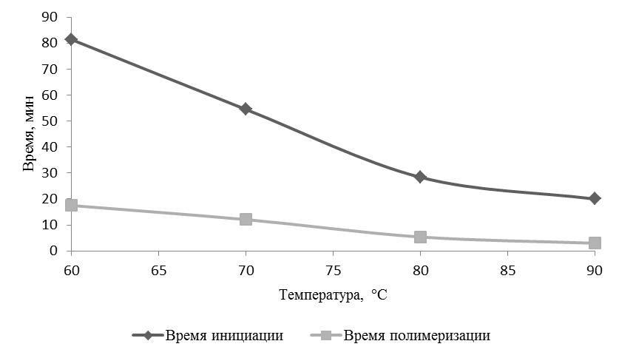
Рисунок 1. Зависимость времени полимеризации диметилэндиката от температуры.
Литература
- France M.B., Uffelman E.S. // J. Chem. Educ. 1999. V. 76 (5). P. 661–665
- Dragutan I., Dragutan V. // Platinum Metals Rev., 2007, V. 51. (2). P. 69–75
- Yoshida Y., Goto K., Komiya Z. // J. Appl. Polym. Sci. 1997. V. 66. P. 367–375
- Delaude L., Demonceau A., Noels A.F. // Macromolecules. 2003. V. 36. P. 1446–1456
- Думский Ю.В., Но Б.И., Бутов Г.М. Химия и технология нефтеполимерных смол. М.: Химия. 1999. C. 312
- Vervacke D. An introduction to PDCPD. Waarschoot: Product Rescue. 2008. P. 129

